Конспект занятия по рисованию
в старшей группе
на тему: «Петушок – золотой гребешок»

1. Цель занятия: создание сюжетной иллюстрации к знакомым детям сказкам.
2. Задачи:
- вызвать интерес к созданию простой сюжетной иллюстрации средствами графического рисунка;
- закрепление навыков работы графическим материалом (сухая и масляная пастель);
- совершенствовать технику штриховки;
- развивать творческое воображение и инициативу;
- воспитывать интерес к книжной графике и русскому фольклору.

3. Тип занятия: комбинированное.
4. Форма занятия: беседа, практическая работа.
5. Продолжительность: 25 минут.
6. Участники: воспитанники старшей группы.
7. Возраст обучающихся: 5-6 лет.
8. Оборудование, материалы и инструменты: картон или плотная бумага тёмных оттенков для фона (по выбору ребенка); сухая и масляная пастель.
9. Предварительная работа: чтение русских народных сказок, в которых главным героем является петушок: «Петушок и бобовое зернышко», «Заюшкина избушка», «Кот, петух и лиса». Рассматривание иллюстраций к сказкам.
10. Методы и приемы работы с детьми:
- наглядные методы: показ иллюстраций, рассматривание и самостоятельный анализ изображения
- словесные методы и приемы: краткая беседа о персонаже сказок - петушке; уточнение знаний детей о рисовании птиц и животных с помощью овала. Используются указания о последовательности действий, советы. Воспитатель стимулирует индивидуальный творческий потенциал ребенка, его самостоятельность. Анализ работ проводится при активном участии детей.

11. Структура занятия
Этапы занятия |  | Содержание | Время
I | Организационный | Создание мотивации - постановка игровой и учебно-практической задачи. | 2-3 минуты
II | Основной | Содержание изо-деятельности:  - руководство практической деятельностью детей;  -инициирование самостоятельного выбора детьми цветовой гаммы работы;  -поощрение самостоятельной доработки изображения. | 20 минут
III | Заключительный | Подведение итогов. Анализ работ. | 2-3 минуты

Содержание занятия.
I этап.
Воспитатель: «Дети, я совсем забыла, подскажите мне кто такой – иллюстратор? Чем он занимается?»
Ответы детей.
Воспитатель: «А к сказкам он иллюстрации рисует?»
Ответы детей.
Воспитатель: «А вы бы хотели попробовать стать ненадолго иллюстратором, и нарисовать картинку к сказке?»
Ответы детей.
Воспитатель с помощью ИКТ демонстрирует фотографию петуха и предлагает вспомнить, героем каких русских народных сказок он является.
Ответы детей: «Заюшкина избушка», «Петушок и бобовое зернышко», «Кот, петух и лиса».
Воспитатель: «А я вам сейчас напомню, как в русской народной песенке описывается внешний вид петушка»
«Петушок, петушок,
Золотой гребешок,
Масляна головушка,
Шелкова бородушка.
Что ты рано встаешь,
Деткам спать не даешь?»

Воспитатель: «Дети, а последние слова означают, что петухи просыпаются, когда только-только поднимается солнце, и на улице ещё темно, но скоро посветлеет. Раньше когда не было будильников, именно петухи будили людей»
Воспитатель: «Ну что попробуем стать иллюстраторами и нарисовать главного героя этих сказок?!»
Ответы детей.

II этап.
Воспитатель: «Рассмотрите фотографию и скажите, как мы с вами учились рисовать птиц? Какая геометрическая фигура нам помогает?»
Ответы детей: «Овал или круг».
Воспитатель: «А чтобы показать ночное небо мы будем рисовать не на белой бумаге, а на тёмной или даже чёрной». Дети выбирают бумагу для фона.
Воспитатель поэтапно демонстрирует на доске рисование контура птицы из овала (большой овал – тело; овал или круг повыше – голова; соединяем 2 линиями – шея; дорисовываем клюв, глаз, гребешок, крыло, лапы и полукруглыми движениями из одной точки – хвост). Самостоятельная деятельность детей.
Воспитатель: «Теперь вы можете закрасить петушка в те цвета, которые вам кажутся подходящими для него; а как чтобы показать его пёрышки закрашивать нужно штрихами - чёрточками».
Самостоятельная деятельность детей. После завершения работы над петухом воспитатель предлагает дорисовать окружение петушка (где он стоит – на траве/на заборе; солнце, которое только встаёт из-за горизонта и т.д.)

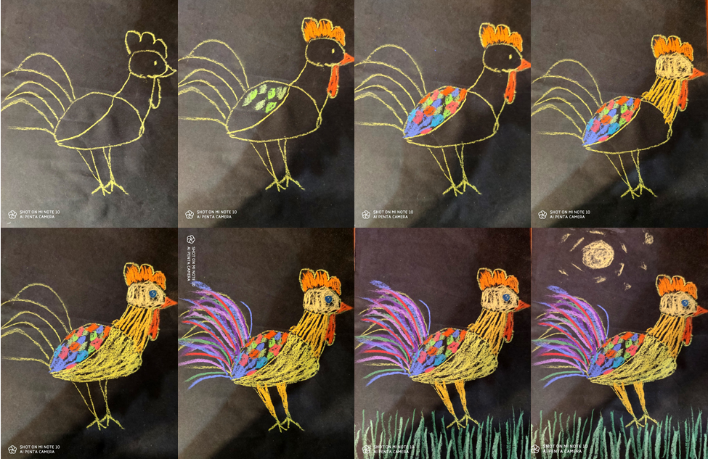

III этап.
Воспитатель: «Предлагаю разместить ваши работы на нашем стенде. Внимательно рассмотрите работы. Обратите внимание на то, какими разными получились ваши петушки. У кого-то петушок получился задумчивый, у кого-то важный, у кого-то веселый и т.д. Любая сказка была бы рада таким красивым иллюстрациям!»

Выполнила:
Вершинина Елена Михайловна

